30.11.2015 года

Тема: Формирование предметных учебных действий в курсах общественных дисциплин

Организатор сеанса:
МАОУ «Лицей» городского округа город Урюпинск Волгоградской области

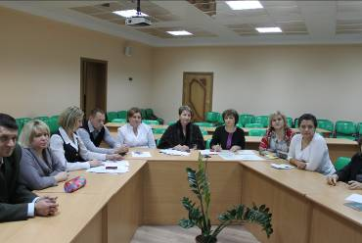

На сеансе видеоконференцсвязи было представлено расширенное заседание методического объединения учителей истории и обществознания городского округа город Урюпинск Волгоградской области по реализации ФГОС основного общего образования в части формирования предметных учебных действий.

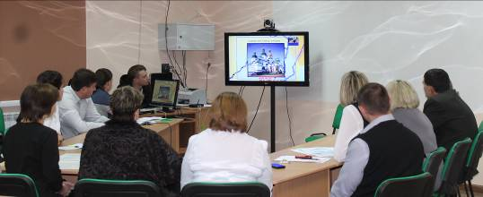
Были рассмотрены традиционные и инновационные методы и приемы работы учащихся с понятийным аппаратом на различных этапах урока истории, систематизация исторических и обществоведческих знаний через игровую деятельность. Вызвал интерес процесс формирования картины исторической эпохи через синтез образов в пространстве.
Руководитель городского методического объединения учителей истории и обществознания Серебрякова Т.П. (МАОУ «Лицей») познакомила с разработанной ею стратегией работы с кейсами как способ формирования навыков критического мышления обучающихся
Представленный материал и формы интерактивного взаимодействия на сеансе получили высокую оценку присутствующих на сеансе участников из других студий «Гимназического союза России»:
- МБОУ «Гимназия г.Болхова»;
- МОУ Гимназия №3 г. Шарья;
- МБОУ Спасская гимназия (г. Спасск-Рязанский)

